一、监测概况
四川省大渡河长河坝水电站引水发电系统建筑工程位于甘孜藏族自治州康定县境内，其厂区第三层排水廊道布置在EL.1455.23～EL.1453.26高程范围内，负责三大洞室下部周边的围岩排水，全长426.5m，纵坡0.5%，开挖断面尺寸3.0×3.5m；排水廊道交通联系洞长20.5m，纵坡3.26%，开挖断面2.5×3.0m，起于第三层排水廊道（排3）0+098.36，EL.1453.59，终于厂房EL.1454.25， 2#施工支洞为第三层排水廊道施工支洞，全长61.6m，纵坡7.2%开挖断面3.0×3.5m，起于1#施工支洞0+252.32，EL.1458.513，终于第三层排水廊道(排3)0+196.16，EL.1454.081。上述廊道采用全断面光面爆破，主爆孔采用φ32mm药卷连续装药，周边光面爆破采用φ25mm药卷竹片绑扎间隔装药；炸药单耗2.29～2.39kg/m3，通过2#施工支洞爆破施工过程中进行振动实测， 分析该爆破场地条件有关参数及振动衰减规律，确定爆破施工对周围建筑物的影响及可能产生的危害程度，划分爆破振动的影响范围，为厂房第三层排水廊道开挖施工提供依据。确保周边临近建筑物的安全，尤其是地下厂房新浇混凝土产生不利影响。
二、监测依据
《爆破安全规程》（GB6722-2003）
《建筑地基基础工程施工质量验收规范》（GB50202-2002）；
《水电水利工程爆破安全监测规程》（DL-T 5333-2005 ）
三、测试方案
2#施工支洞爆破试验，采用全断面光面爆破，属于Ⅱ、Ⅲ类围岩典型断面开挖，进行三次爆破振动监测，监测点以爆点为中心，水平2#施工支洞方向布置，每条监测线上布置5个监测点进行三分量振动速度测试，得到15组实测数据，利用萨道夫斯基经验公式，获得该爆破区域爆破场地条件有关参数K、地质条件有关参数α。分析该爆破场地条件有关参数及振动衰减规律，确定爆破施工对周围建筑物的影响及可能产生的危害程度，划分爆破振动的影响范围，为厂房第三层排水廊道开挖施工提供依据。
（一）1、爆破实验1#监测点布置
以爆破中心为震源，水平2#施工支洞方向布置，在距爆破20m、30m、40m、55m、70m、进行质点振动速度监测。
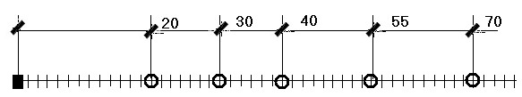
2、 爆破实验2#监测点布置
以爆破中心为震源，水平2#施工支洞方向布置，在距爆破10m、19m、29m、39m、49m、进行质点振动速度监测。
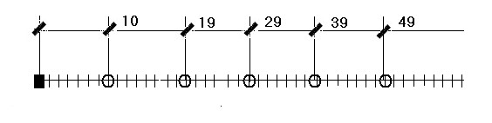
3、爆破实验3#监测点布置
以爆破中心为震源，水平2#施工支洞方向布置，在距爆破15m、25m、45m、50m、57m进行质点振动速度监测。
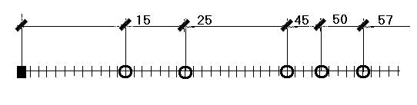
（二）测试流程
现场测点勘测选定
仪器设备安装
爆振速度测试
数据读取存储
打印单质点数据
三矢量合成
打印合成数据

萨道夫斯基公式回归
分析爆振测试结果数据

K、a结果验证
爆破装药量预估

（三）设备情况
成都交博科技有限公司生产的L20型、M20型爆破测振仪，该测振仪采用高精自适应技术，操作简便，测试结果准确，曾经用于多个水电站地下厂房振动监测，表现优异。
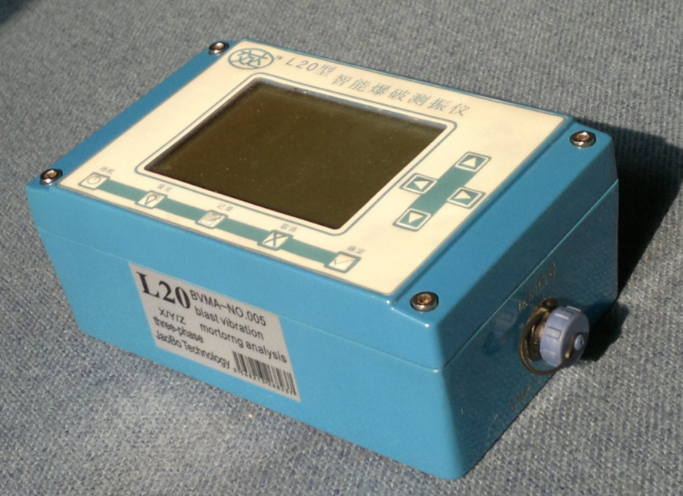
主要参数
量 程: 最高达35cm/s
分 辨 率: 0.00035cm/s
精 度: ±2%@10Hz
频率范围: 5-500Hz
地震触法: 0.0007cm/s-35cm/s
采 样 率: 10,240s/秒/通道
存储能力: 10000条少于10秒事件
四、监测数据
爆破 | 测点 | 实测幅值(cm/s) |  |  | 主频(Hz) |  |  | 总药量（Kg） | Z轴最大时刻（s） | 距离(m) | 矢量合成  (cm/s)
爆破 | 测点 | X | Y | Z | X | Y | Z
1# | 1-1 | 1.0413 | 1.5085 | 1.6175 | 63.5 | 344.4 | 155.1 | 72 | 0.1732 | 20 | 1.731
1# | 1-2 | 0.5273 | 0.6162 | 1.0065 | 273.1 | 344.4 | 74.8 | 72 | 0.1681 | 30 | 1.0382
1# | 1-3 | —— | —— | —— | —— | —— | —— | 72 |  | —— | ——
1# | 1-4 | 0.4246 | 0.6685 | 0.4982 | 213.5 | 286.7 | 416.5 | 72 | 0.9242 | 55 | 0.6780
1# | 1-5 | —— | —— | —— | —— | —— | —— | 72 |  | —— | ——
2# | 2-1 | —— | —— | —— | —— | —— | —— | 80 | —— | —— | ——
2# | 2-2 | 3.5838 | 3.4572 | 5.6992 | 62.5 | 1.9 | 71.3 | 80 | 0.1632 | 19 | 6.2852
2# | 2-3 | 1.4085 | 1.4836 | 2.5392 | 2.7 | 57.3 | 71.7 | 80 | 0.1324 | 29 | 2.8770
2# | 2-4 | —— | —— | —— | —— | —— | —— | 80 | —— | —— | ——
2# | 2-5 | 0.9260 | 2.3291 | 0.9988 | 476.9 | 367.0 | 451.5 | 80 | 0.6613 | 49 | 2.3646
3# | 3-1 | 6.9935 | 3.6214 | 5.8583 | 9.4 | 4.7 | 103.6 | 72 | 0.0839 | 15 | 7.0069
3# | 3-2 | 2.3972 | 2.5986 | 5.6608 | 64.7 | 3.9 | 258.2 | 72 | 0.1215 | 25 | 5.7304
3# | 3-3 | —— | —— | —— | —— | —— | —— | 72 | —— | —— | ——
3# | 3-4 | 0.9351 | 1.0961 | 1.4884 | 311.7 | 257.9 | 316.7 | 72 | 0.861 | 45 | 1.6255
3# | 3-5 | 3.2725 | 2.4008 | 3.7437 | 3.1 | 3.9 | 67.8 | 72 | 0.2650 | 55 | 4.3579
注：—— 非规律数据，不能进行计算
—— 未测到数据，监测过程中产生的飞石造成传感器接头受损，
矢量合成：利用公式V合2=$\sqrt{{\text{Vx}}^{2}+{\text{Vy}}^{2}+{\text{Vz}}^{2}}$ 对三矢量数据进行矢量合成，其中V x﹑Vy﹑Vz分别为径向﹑切向﹑垂直向振动速度。
爆破距离: 2#施工支洞终端及启始端高差为6.8m,不考虑高差影响，距离为2#施工支洞水平方向，监测点与爆破中心直线距离。
装药量：该爆破属于分段延时爆破，其延时时间小于500ms,在分析中采用整包装药量，及总装药量。
五、数据分析

K、a计算根据萨道夫斯基经验公式 $V=K{\left(\frac{\sqrt[3]{Q}}{R}\right)}^{α}$的原理，
R —— 爆破振动安全允许距离，单位为米(M);
Q —— 炸药量，齐发爆破为总药量，延时爆破为最大一段药量，单位为千克(kg);
V —— 保护对象所在地质点振动安全允许速度，单位为厘米每秒(cm/s);
K、α —— 与爆破点至计算保护对象间的地形、地质条件有关的系数和衰减指数。

将10组有效数据带入回归公式，做线性回归，获得爆破点至计算保护对象间的地形、地质条件有关的系数和衰减指数K、α ，
K=68. 42
α=1.77
注：正确认识K、α
1、该公式是经验公式，监测数据越多越准确，故建议新浇混凝土后进行长期监测，对随时调整强夯施工方案，做到在安全范围内最高效的施工。
2、K、α代表的是护对象间的地形、地质条件有关的系数和衰减指数，即2#施工支洞水平监测线上的地形、地质条件有关的系数和衰减指数，该监测结果K、α接近但能代地下厂房情况。
六、安全距离判断
在原有爆破设计不变的基础上（总装药量为72Kg,单端装药量，延时情况不变），将分析结果带入V=K${\left(\frac{\sqrt[3]{Q}}{R}\right)}^{α}$公式，获得振动幅度与距离曲线
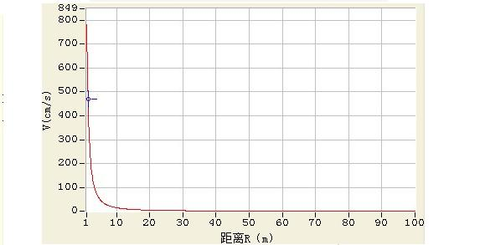
典型监测点
系列号 | 装药量（Kg） | 中心距离（m） | 预测振速（cm/s）
1 | 72 | 10.9 | 12.48
2 | 72 | 12.8 | 9.29
3 | 72 | 14.86 | 7.21
4 | 72 | 16.84 | 5.78
5 | 72 | 18.82 | 4.75
6 | 72 | 20.80 | 3.98
7 | 72 | 26.74 | 2.55
8 | 72 | 30.70 | 2.00
9 | 72 | 32.68 | 1.79
10 | 72 | 38.62 | 1.33
11 | 72 | 46.50 | 0.9
根据：《爆破安全规程》（GB6722-2003）6.0章中对爆破安全允许标准，其规定新浇大体积混凝土，初凝～3d龄期，可允许振动速度范围为2.0～3.0 cm/s, 3 d～7d龄期可允许振动速度范围为3.0～7.0 cm/s；
同时通过《水电水利工程爆破安全监测规程》（DL-T 5333-2005 ）中对新浇大体积混凝土振动安全允许标准进行核实。
七、总结与建议
通过2#施工支洞爆破实测，获得15组数据，其有效数据为10组，有效率为67%，经过线性回归获得监测点与爆破点间的地形、地质条件有关的系数和衰减指数，即2#施工支洞水平监测线上的地形、地质条件有关的系数和衰减指数，（K=68. 42 α=1.77 ），划分爆破安全范围，为排水廊道爆破施工提供依据。
排水廊道施工中，对厂房及新浇筑混凝土进行长期监测，通过实测数据及时调整爆破施工，避免因地质结构造成的差异，影响爆破施工。

